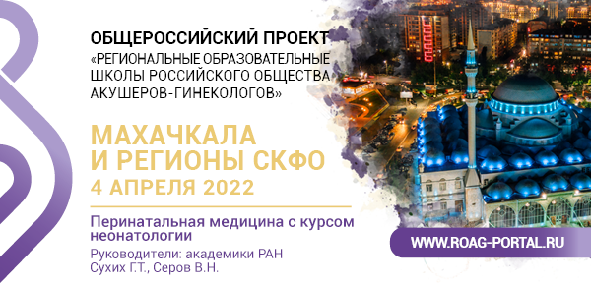

Школа РОАГ – Махачкала «Перинатальная медицина с курсом неонатологии», 4 апреля 2022

4 апреля Махачкала станет центром проведения Школы РОАГ, объединив все регионы Северного Кавказа. Основные проблемы региона — это вопросы ранней диагностики и лечения рака шейки матки и молочной железы, высокая материнская смертность, применение современных методов диагностики и лечения миомы матки, внедрение скрининговых перинатальных технологий. Преподаватели Школы РОАГ уделят этим темам особое внимание.

Раиса Наримановна Шахсинова, заместитель министра здравоохранения Республики Дагестан, к.м.н.:
«Уважаемые коллеги! 4 апреля состоится долгожданная Школа РОАГ, которая при неустанной поддержке Центра имени Кулакова постоянно расширяет свою географию и сегодня дошла до самой южной части страны – Республики Дагестан. Пандемия негативно отразилась на показателях материнской смертности в большинстве регионов страны. В рамках Школы РОАГ обсудят подходы, способствующие предотвращению материнской и младенческой смертности, которые вызывают у нас, специалистов СКФО, обоснованную тревогу. Регистрируйтесь, будет интересно!»

Ключевые темы Школы РОАГ в Махачкале
- «Репродуктивное здоровье женщин в регионе с высокой рождаемостью в современных социально-экономических условиях»
- Специальный курс «Российские клинические рекомендации по предотвращению потерь беременности: как повысить шансы рождения здорового ребенка»
- Круглый стол «Биоценоз влагалища и инфекционно-воспалительные заболевания органов малого таза»
- Семинар «Репродуктивное здоровье, патология беременности и здоровье новорожденных»
- Курс для неонатологов

Для вашего удобства и безопасности Школа пройдет в онлайн-формате с трансляцией в личном кабинете на портале РОАГ. Приглашаем вас принять участие!
УЧАСТИЕ БЕСПЛАТНОЕ. ПОДАНА ЗАЯВКА НА АККРЕДИТАЦИЮ БАЛЛАМИ НМО.
Полная программа Школы и регистрация – на сайте https://clck.ru/edn22

По вопросам участия:
Сергей Хилов
+7 (929) 909-01-32
school@roag-portal.ru

